第四章第6课时 基因与DNA的关系及遗传信息的转录 |  | 记录与整理
教学目标 | - 说明基因和遗传信息的关系，比较归纳基因、DNA和染色体。  - 概述转录的过程和特点。  - 通过转录认识生命现象，揭示生命规律
教学重点 | 转录的过程和特点
教学难点
转录的过程和特点
【导学引领】认真阅读教材P77，思考以下问题：
1.基因的本质是什么？基因与DNA、染色体、脱氧核苷酸的关系是什么？
2.什么是转录？可分为哪几个阶段？转录的场所、模板、原料、酶、产物分别是什么？
3.转录遵循的碱基互补配对原则方式如何？
【合作释疑】
- 基因的本质
1．概念：基因是DNA分子上 的片段，基因和DNA的基本单位均是__________。
2．遗传信息：基因内的 的排列顺序代表了遗传信息。
3．基因的表达是通过基因控制 的合成来实现的。
4．基因的基本功能包括遗传信息的传递(即 )和表达(即通过 、 来实现的)。
5.染色体:是由_________和_________组成，DNA的主要载体是___________。一条染色体上可能含有_____个或_____个DNA。
【例题1】细胞内与遗传有关的物质，从简单到复杂的结构层次是（ ）
A．基因→DNA→脱氧核苷酸→染色体 B．脱氧核苷酸→基因→DNA→染色体
C．脱氧核苷酸→基因→染色体→DNA D．基因→脱氧核苷酸→染色体→DNA
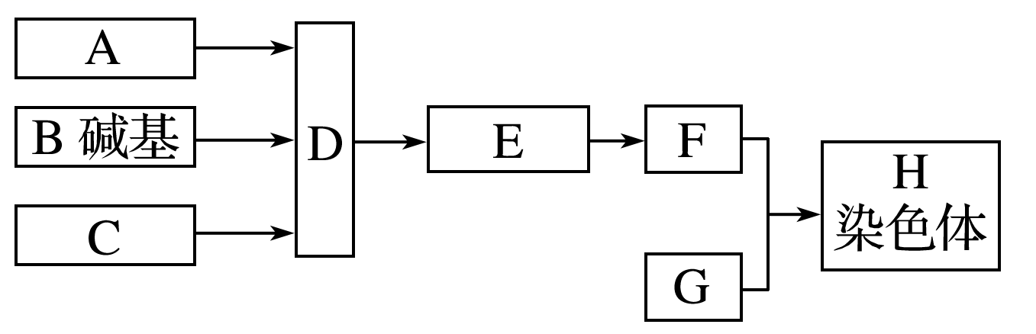
【深化探究】
请据图回答下列问题：

1．D、E、F、H分别代表什么，它们之间有什么数量关系？
提示 每一条H(_______)上有_____个或者_____个F(_______)分子；每个F分子上有许多个E(____)；每个E含有许多个D(________)。
2．真核生物中，H是F的唯一载体吗？
二、转录
1．DNA与RNA的比较
种类 | DNA | RNA
基本单位 | (4种) | (4种)
五碳糖
特有碱基
共有碱基
空间结构 | 规则的 结构 | 多呈 结构
真核生物中的分布 | 主要在 中，少量在线粒体、叶绿体中 | 主要在细胞质基质、线粒体、叶绿体、核糖体中，少量在细胞核中
2．遗传信息的转录
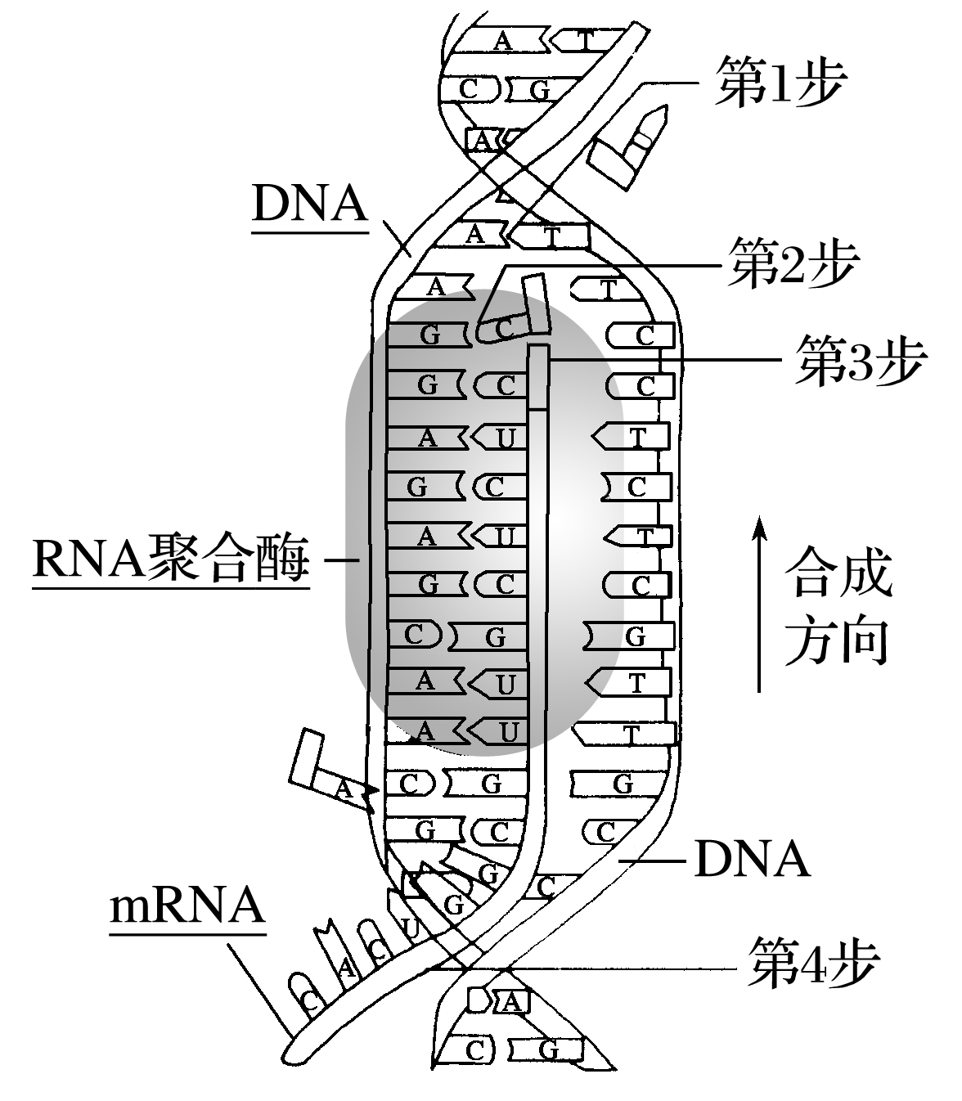
(1)概念：是指在 中以 为模板，按照 原则合成 的过程。
(2)过程
a：转录的场所是： ；
模板： ；
b：条件 原料： ；
能量：由_________直接提供；
酶： 不需要DNA解旋酶 、 需要 ；

c：原则：碱基互补配对关系：A→ 、T→ 、 G→ 、 C→ ；
所以在转录过程中,模板链中的Ａ等于mRNA中的Ｕ（ 即：Ａ/模板链＝Ｕ/mRNA）,且Ｇ＝Ｃ,Ｃ＝Ｇ,Ｔ＝Ａ。
d：过程：①________；②合成RNA前体物质；③RNA前体物质从DNA链上释放并进一步加工，DNA双链恢复；
e：特点：________________；
f：产物（成熟）：①mRNA（信使RNA）②tRNA（转运RNA）③rRNA（核糖体RNA，参与构成核糖体）；
g：遗传信息的传递方向：______________________；

【例题2】如图表示某真核生物细胞内DNA的转录过程，请据图分析回答下列问题：
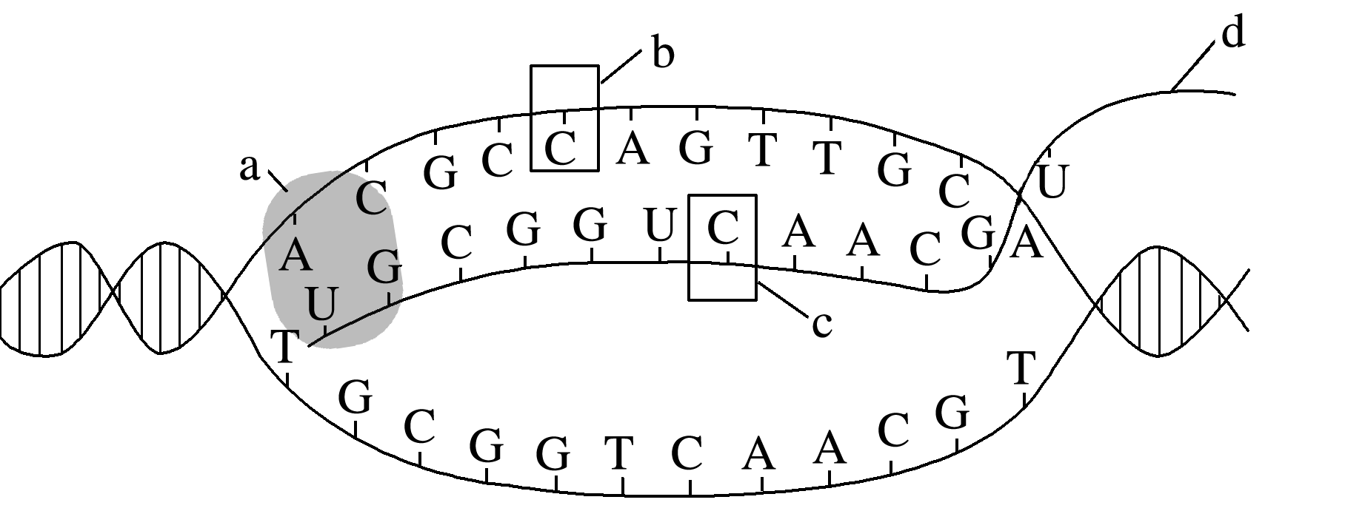
（1）图中DNA的转录方向为________(用“→”或“←”表示)。
（2）a为启动上述过程必需的有机物，其名称是__________。
（3）b和c的名称分别是_______________________________、___________________。
（4）此过程中的碱基配对方式为____________________________________________。
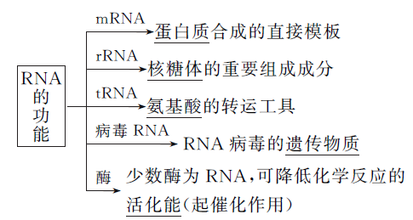
3．RNA的功能

归纳总结 (1)转录不是转录整个DNA，是转录其中的基因，不同种类的细胞，由于基因的选择性表达，mRNA的种类和数量不同，但tRNA和rRNA的种类没有差异。
(2)细胞核中转录形成的RNA通过核孔进入细胞质，穿过0层膜，需要能量。
(3)完成正常使命的RNA迅速降解，保证生命活动的有序进行。
(4)质基因(线粒体和叶绿体中的基因)控制蛋白质合成过程中也进行转录。
【巩固提升】
1．下列关于真核细胞中基因和DNA的叙述，正确的是( )
A．一个DNA分子中只有一个基因 B．基因是具有遗传效应的DNA片段
C．DNA中任一片段都是基因 D．基因只存在于DNA分子的一条链上
2．(2019·宣城高二上期末)下列关于基因、DNA与染色体的叙述，正确的是( )
A．细胞分裂间期随着DNA的复制，染色体和基因的数目也会发生改变
B．基因即DNA的任一片段，所以一个DNA分子上有许多的基因
C．染色体是基因的载体，基因只分布在染色体上
D．基因中储存着遗传信息，基因不同的根本原因在于脱氧核苷酸的排列顺序不同
3．下列关于RNA的叙述，错误的是( )
A．有些RNA可催化细胞内的某些生化反应 B．RNA可作为遗传物质
C．RNA参与构成核糖体 D．RNA参与构成细胞膜
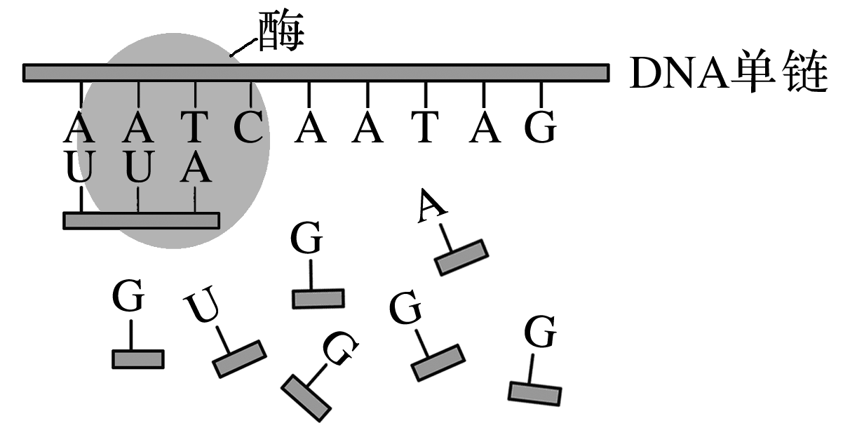
4．(2018·成都七中高二下期中)如图表示在人体细胞核中进行的某一生命过程，据图分析，下列说法正确的是( )
A．该过程仅发生在细胞核内
B．该过程与DNA复制时碱基互补配对方式完全相同
C．该过程涉及ATP的消耗
D．游离的核糖核苷酸有秩序地与DNA链上的碱基碰撞
5．不同的基因携带的遗传信息不同的原因是( )
A．不同基因的碱基种类不同 B．不同基因的碱基对的排列顺序不同
C．不同基因的磷酸和核糖的排列顺序不同 D．不同基因的碱基配对方式不同
6．科学研究发现，小鼠体内HMGIC基因与肥胖直接相关。具有HMGIC基因缺陷的实验鼠与作为对照的小鼠，吃同样多的高脂肪食物。一段时间后，对照组小鼠变得十分肥胖，而具有HMGIC基因缺陷的实验鼠体重仍然保持正常，说明( )
A．基因在DNA上 B．基因在染色体上 C．基因具有遗传效应 D．DNA具有遗传效应
7．(2018·兰州一中期中)如图是果蝇某染色体上的白眼基因(S)示意图，下列叙述正确的是( )
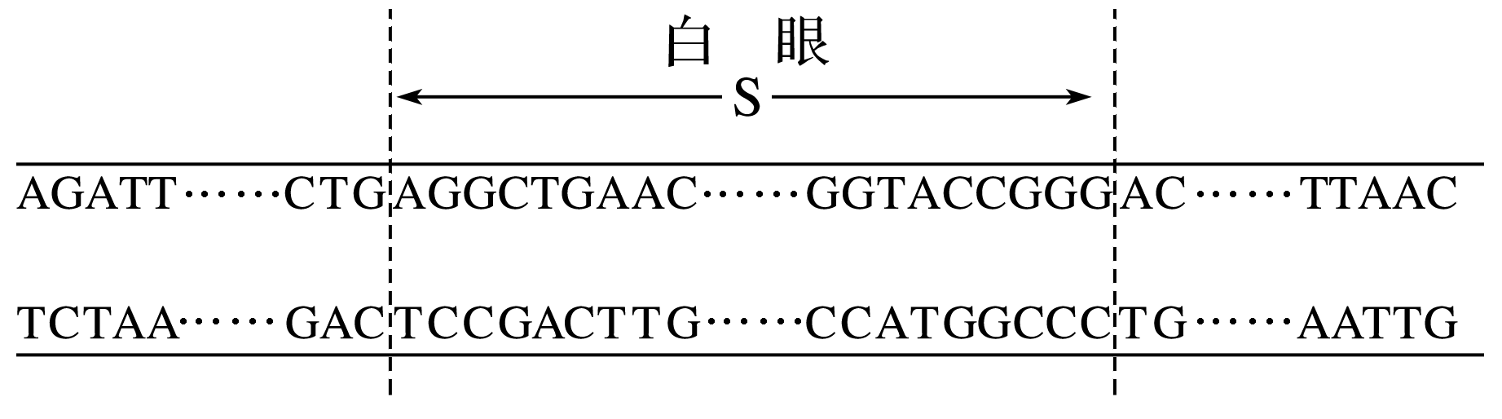
A．白眼基因中，含有成百上千个核糖核苷酸
B．S基因是有遗传效应的DNA片段
C．白眼基因在细胞核内，不遵循遗传规律
D．基因片段中有5种碱基、8种核苷酸
8．(2017·全国Ⅲ，1)下列关于真核细胞中转录的叙述，错误的是( )
A．tRNA、rRNA和mRNA都从DNA转录而来B．同一细胞中两种RNA的合成有可能同时发生
C．细胞中RNA合成过程不会在细胞核外发生D．转录出的RNA链与模板链的相应区域碱基互补
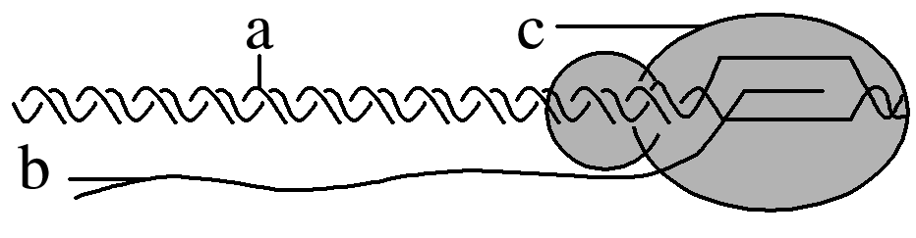
9．如图表示某细胞中的转录过程，相关叙述不正确的是( )
A．a表示DNA B．b表示RNA
C．c表示解旋酶 D．图中有5种碱基
10．分析下面图示，下列说法正确的有( )
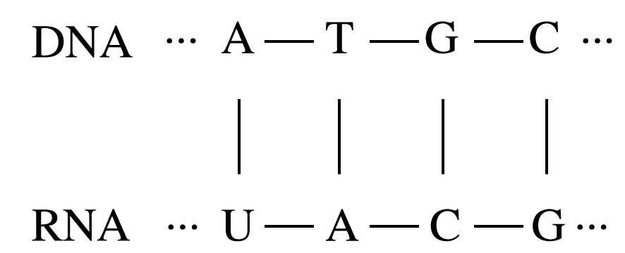
①可表示DNA复制过程 ②可表示转录过程 ③共有5种碱基 ④共有8种核苷酸 ⑤共有5种核苷酸 ⑥A均代表同一种核苷酸
A．①②③ B．④⑤⑥ C．②③④ D．①③⑤
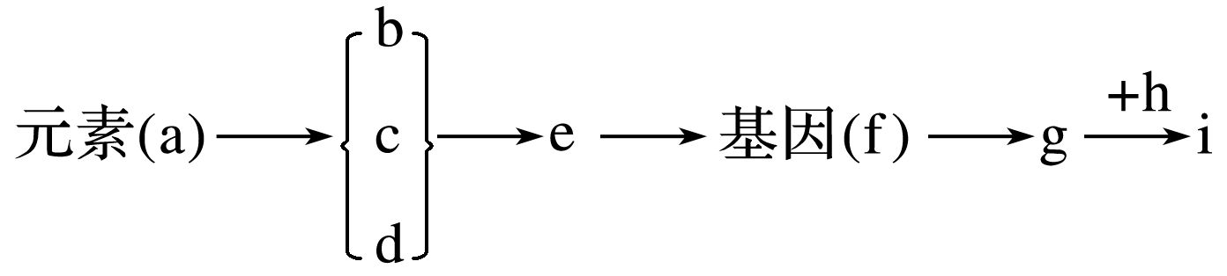
11．(2019·辽宁葫芦岛一中高二上月考)如图表示细胞内与基因有关的物质或结构，请仔细阅读并回答问题：

(1)细胞内的遗传物质是[ ]________，基因和g的关系是______________________。
(2)e和g的关系是____________________，g被彻底水解后的产物可用字母________表示。
(3)遗传物质的主要载体是[ ]________，基因和i的关系是______________________。
(4)g的成分与RNA的成分相比，主要差异在于______________________________
________________________________________________________________________。
(5)g的空间结构一般表现为______________________，若其中(C＋G)/(T＋A)＝1/2，则A占总碱基数的比例为________，其单链中(C＋G)/(T＋A)为________。
(6)g的功能可表达为_______________________________________________。
12．下图表示以DNA为模板转录形成RNA的过程。请据图分析回答下列问题：
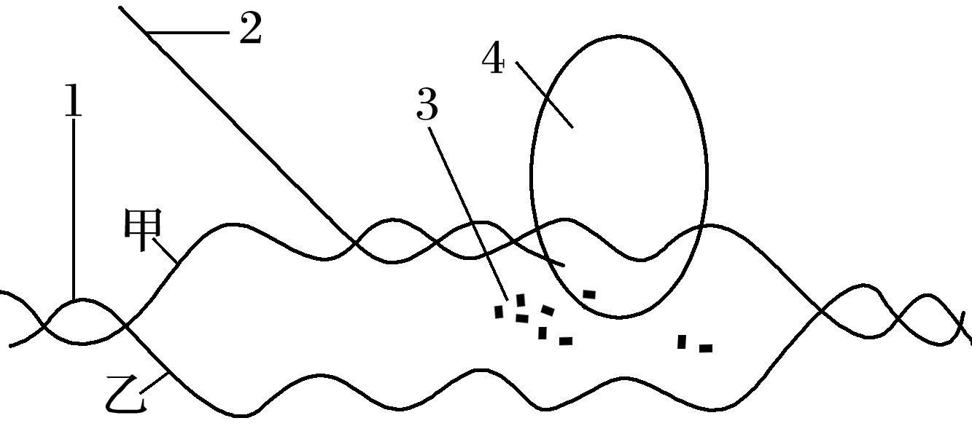
(1)在玉米的叶肉细胞中，能够进行该生理过程的细胞结构有__________________。
(2)转录过程中在[ ]____________的催化作用下，以其中的________链作为模板链，以[ ]______________________为原料，由____________________提供能量，按照__________________原则，合成出[ ]________。
(3)通过转录，DNA分子中的遗传信息被准确地转移到____________中。
(4)在真核细胞的细胞核中，转录的产物通过__________进入细胞质中，共需穿过________层膜。
13．如图表示真核生物体内DNA传递遗传信息的某过程，请据图回答下列问题：
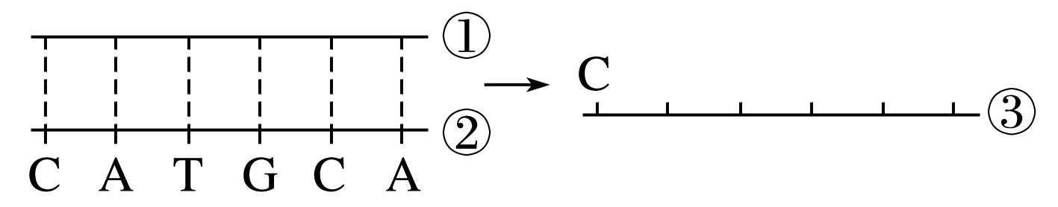
(1)图示两种物质的组成元素有________________________________________。
(2)该图所示的是遗传信息传递的________过程，该过程发生的主要场所是________。
(3)物质③是以DNA的哪一条链为模板形成的？______。试写出③的碱基序列________________________________________________________________________。
(4)组成物质③的基本单位是______________________，它有________种。
(5)如果③中A占26%，U占28%，那么，相应的DNA片段中，T占________，C占________。
小结与反思

